# **关于游戏难度的设计（下）**

作者：[千水](http://gad.qq.com/user/index?id=2142255)

链接：<http://gad.qq.com/article/detail/47386>

上文说到了在设计难度的时候，我们需要考虑以下几种东西

1.     如何让玩家找到适合自己的难度

2.     如何把控难度在游戏时间内匹配玩家水平

3.     如何处理提高游戏难度时所伴随的负反馈

那么接下来，我们从以上三点中的前两点进行延伸。

第一点：如何让玩家找到适合自己的难度

玩家如何有效地判断自己的水平呢？

初学者亦或是高玩，我相信每一位玩家在面临初始选择的时候都会有一个疑问？

那便是我到底该选择什么样的难度。

因为一旦选定，那么就会影响后续的体验。而当玩家发现难度与自己的预期不符，只能重头开档再来，经历一遍自己打过的关卡，或者硬着头皮打完。然而无论是重开存档或者继续打完游戏，都称不上很好的体验，因为会偏离心流区域，难度低于自身走向厌倦或难度过高产生焦虑。

于是有人发明了这样一种做法，叫做游戏中途可以随便更改难度。

我认为，这是一种极其糟糕的做法。

首先在进行游戏的时候，玩家基本只会降低难度。从赢家悖论的角度来说，因为在游戏中玩家总能获得胜利，他们更乐意将胜利的原因归结为自己的技术强大，按照席德梅尔的话来说，他从未收到过这样的反馈——“亲爱的席德，你的游戏很好玩，但是我赢得次数太多了”

再来，玩家会失去更多思考的过程，在很多时候，玩家会将失败的原因归结为难度的不合理，从而失去所谓战胜压倒性优势的成就感。

那么该如何做游戏难度方面的选择设定呢？

我认为有四种做法是值得参考的

1.        详细写清每一个难度选项所影响的东西，如xcom里，在进阶选项的每一栏都写清了所影响的是策略难度抑或战术难度，增加的数值。并设置一个适应新手的最低难度，并对这个难度也增加一定的挑战。

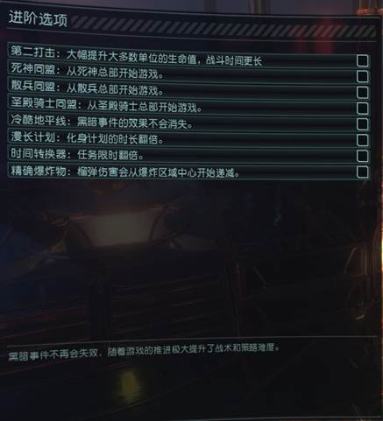

这种做法更多是将权力下放给了玩家，让你清晰地知道自己每个选项的意义，而非只给出几个难度让玩家摸不着头脑，并可以让玩家根据自己的需求相应的改变游戏体验。

2.将难度更多转变为一种对于玩家能力的奖励，比如杀戮尖塔的做法，初始只有一种教学似的难度，而当你一次一次通关，你会慢慢解锁更高的难度，并在选择更高难度时，清晰地告知玩家你所将面临的困难。

那么这时候，你所面对的难度，就会转化为挑战，玩家会对困难有一定的心理预期，减少了突如其来的负反馈。

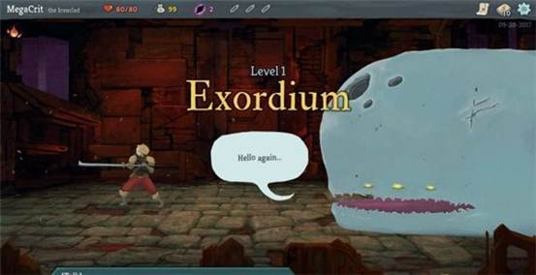

3.再来便是采用隐性设计，将难度不划分为选项，而是慢慢融入至游戏里。

就比如我们正在制作中的游戏《众生相》，在游戏中，为了保证每一位玩家能够获得与之对应的难度，初期我们设置了一个剧情杀boss，无论你打过或者没打过，游戏都可以继续，但接下来到下一个boss前的所有怪物，其数值都会根据你面对剧情杀boss时的表现而进行浮动。往后的boss也类推。在相对阶段内给予玩家更符合能力的难度。

而这一做法的好处，是难度呈阶梯状，不会随时随地发生变化，导致玩家更难察觉到隐性设计的存在，从而在某种程度上，减少故意寻死。

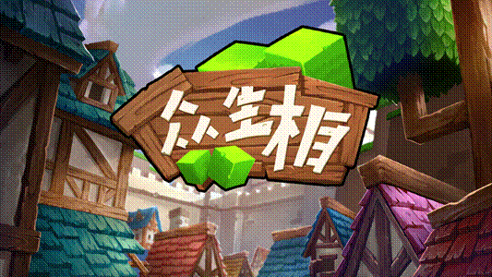

4.教学关完成以前，不进行难度的选项，待教学关完成之后，再进行游戏难度的选择。

这种方式契合的游戏类型更多，并能让玩家在教学关内，对自己的水平有一定的预期。不多赘述。

第二点如何把控难度在游戏时间内匹配玩家水平

在这一点上，我们需要先提前探讨一个问题

玩家可不可以选择不为自己的错误承担责任、付出代价。

比如xcom2，xcom国内熟知的人偏少，所以大概来说一下，这是款战棋游戏，在游戏中，你的队员死亡，就像火焰纹章一样，它在后续的游戏中就不会再出现。于是在面对某些关卡的时候，玩家更倾向于大量的S/L，来保障自己捏出并培养的人物免于死亡。

我们是否该允许玩家不付出代价？而如果允许，很可能背离了原本系统设计上所打磨的游戏体验。废弃了某些机制。

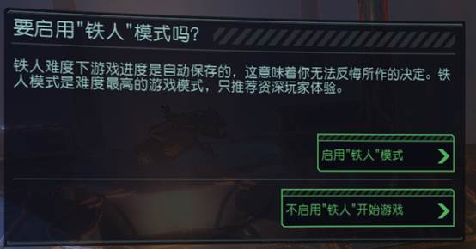

早先的传统日式rpg，boss面前必有存档，为什么？因为当玩家死亡，只能选择之前的存档继续游戏，也就是如果没有存档点，那么很可能玩家几个小时的游戏时间都会化为泡影。

但这种死亡机制与存档机制的衍生品便是，玩家可以选择不为自己的错误付出代价。如神界·原罪2，有多少玩家在每次对话前都会存档，有多少玩家在每次战斗前都会存档……一旦发生不好的事情便可以重头再来。

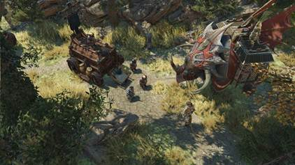

这是一个本质问题，如果你的游戏是一个不掺杂随机性或随机性过少的背板游戏，那你需要与之相对应的存档与死亡机制，否则你的难度，只是让玩家反复游玩，熟悉关卡，提升等级，而没有相对锻炼玩家的能力，引起某种质变。

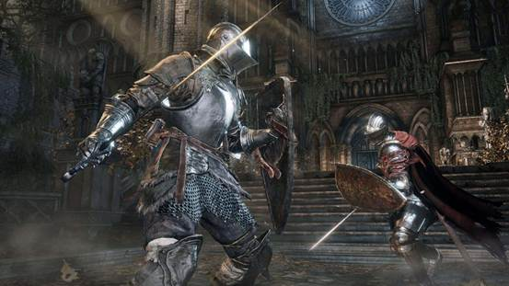

而这时候，黑魂的优秀就体现的淋漓尽致。游戏的系统也在讲述着黑魂的内核，与故事相对应。想死死不了……

你可以不为自己的错误付出代价，但前提是你要接受挑战。首先它给予了玩家一次可挽回的机会，如果玩家挽回失败，这时候玩家更多地是懊悔自己的操作，而非质疑系统或难度本身的合理性。

再来，魂1的套路化是自始至终的，比如进入房屋后，身后可能会出现小怪。当经历过一次这种偷袭后，很多的玩家在后面都会转动视角以确保安全。亦或是不起眼的地方其实存在通道，遇到宝箱都会先攻击两次。

玩家越发地熟悉套路。也给了玩家一种感觉，叫做提升的不仅是数值。

如果你希望玩家有这种感觉，你需要在怪物的攻击方式，或者某些地图杀层面，添加一点相似度，让玩家感受到自己的成长。

怪猎也是如此，怪物的攻击方式随着游戏进程更加多样化，但是也遵循一定的套路，使得你之前的战斗无论输赢都拥有意义。从初次的被大怪鸟 鸟车冲撞，到后面大剑停了雄火龙的龙车，你能感受到自己的成长。

这是第一个层面。

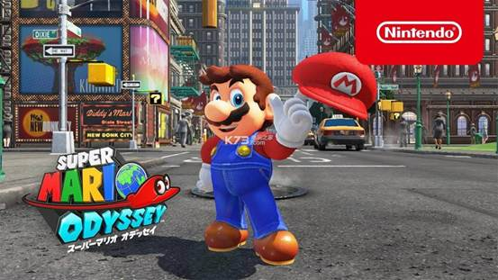

第二个层面咱们拿任天堂的关卡做法来说。

从最开始安全位置，让玩家试验并学习某种机制，到有一定的难度，有一定的危险，让玩家熟悉机制。再到机制产生变化，让玩家适应变化。最后再给玩家一个关于该机制的考验。

便是任天堂的四步法则。

这是一种理念，难度不是让玩家直面困难，寻求解决办法，而是教玩家如何克服困难，让玩家在这其中享受乐趣。

这是一种更精细化的方法。说实话，如果直接将具有挑战的关卡扔给玩家，而不是一关一关循序渐进，我相信马里奥这么硬核的游戏没有多少人真正能通关。

Ok，写完收工。